

Laboratorio de Dinámica N°2: El elevador

Pontificia Universidad Católica de Chile
FIS0154

Autores:
Franco Nicolai Corvalán Mansourova
Tomás Ramírez Padilla
José Antonio Rojas Cancino

Introducción
AITEA

Palabras claves: Elevador, segunda ley de Newton, fuerzas, peso aparente e inercia.

Objetivos
El dicho informe se desarrollará los siguientes objetivos:

- Estudiar las fuerzas que actúan sobre una masa al interior de un elevador, tanto teórica como experimentalmente.
- Realizar un modelo que funcione de la misma manera que un elevador.
- Identificar variables que generaron errores de medición en la experimentación.

Hipótesis
El peso aparente de un objeto medido por una pesa en un elevador en movimiento será mayor cuando el ascensor esté acelerando hacia arriba y menor cuando esté bajando, debido a que la inercia del objeto en movimiento y su vinculación con la atracción de la fuerza de la gravedad.

Marco teórico
El estudio del movimiento de los objetos es fundamental en la física y se basa en los conceptos de fuerza y aceleración. Estos conceptos se relacionan mediante las leyes de Newton, que son fundamentales para comprender ciertos fenómenos de la vida cotidiana. La segunda ley de Newton establece que la aceleración de un objeto es proporcional a la suma de las fuerzas aplicadas sobre él, utilizando como constante de proporcionalidad la masa del objeto (Giancoli, D. 2008). La ecuación de dicha ley es la siguiente:

$\sum{}F = ma$
Ecuación 1: Fórmula de la segunda ley de Newton.

Esta ley se puede aplicar en la realización de experimentos que permitan comprender cómo actúan las fuerzas sobre un cuerpo en movimiento.

Para representar las fuerzas que actúan sobre un cuerpo se utilizan los diagramas de cuerpo libre (DCL). Un DCL es una representación gráfica de las fuerzas que actúan sobre un objeto aislado. En el caso de un elevador que transporta a una persona, se pueden utilizar diferentes DCL para representar las fuerzas que actúan sobre el elevador, la persona, el cable que sostiene el elevador e incluso la estructura que sostiene el cable. A continuación colocamos un DLC de un elevador:

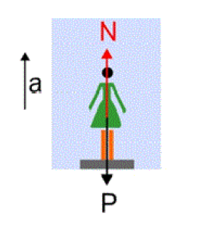
Imagen 1: DCL de un elevador (Vhwaselo, 2011).

Experimentalmente, se puede simular un elevador en movimiento midiendo los cambios en el peso aparente de una masa sobre una balanza dentro del ascensor. Las fuerzas y aceleraciones que actúan son las siguientes:

- Fuerza peso: La fuerza peso es la fuerza gravitatoria que actúa sobre un objeto debido a la atracción gravitatoria de la Tierra. La fuerza peso se define como el producto de la masa del objeto y la aceleración gravitatoria, que en la superficie de la Tierra es de aproximadamente 9.8 m/s². Por lo tanto, la fuerza peso de un objeto de masa m es igual a Fp = m * g, donde g es la aceleración gravitatoria.
- Fuera normal: La fuerza normal es la fuerza perpendicular que actúa sobre un objeto en contacto con una superficie. Esta fuerza es la que impide que un objeto atraviese la superficie y es igual en magnitud y dirección a la fuerza que el objeto ejerce sobre la superficie, pero en dirección opuesta.
- Aceleración del elevador: La aceleración en un elevador se debe a la aplicación de una fuerza neta sobre el elevador, que puede ser positiva o negativa dependiendo de la dirección del movimiento. La fuerza neta se puede calcular utilizando la segunda ley de Newton, que establece que la fuerza neta es igual al producto de la masa del elevador y su aceleración. Por lo tanto, la aceleración del elevador se puede calcular dividiendo la fuerza neta por la masa del elevador.

Respecto a lo anterior podemos generar la sumatoria de fuerzas de un sistema de elevador:

$\sum{}Fy = N - P = mg$
Ecuación 2: Fórmula de fuerzas y aceleraciones en un elevador.
La información presentada en este marco teórico se basa en los principios fundamentales de la física, incluyendo las leyes de Newton y los conceptos de fuerza, aceleración y peso.

Montaje y procedimiento
Materiales y pre indicaciones:
Los siguientes materiales se utilizarán en los modelos experimentales. Se recomienda el uso de herramientas calibradas.

- Sistema de elevador reticulado pasco.
- Soporte para masas.
- 2 soportes universales.
- Prensas.
- 2 pinzas de doble nuez.
- Cuerpo de masa de 500 gr.
- Caja plástica con poliestireno expandido.
- Sensor de movimiento rotacional pasco.
- Celda de carga.
- Computador con programa capstone.
- Balanza digital.
- Amplificador de carga “Pasco, Pasport-Load Cell Amplifier”.

Modelo experimental

- Tome todos los materiales y coloquelos de forma ordenada en una mesa nivelada.
- Fije los dos soportes universales a la mesa con la ayuda de las prensas.
- Coloque una barra de manera horizontal a la superficie, y ajuste con pinzas de doble nuez. Procure que uno de los extremos de la barra sobresalga de la mesa.
- Ajustamos el sensor de movimiento rotacional en el extremo de la barra, este se debe encontrar apuntando hacia el suelo.
- Coloque una caja plástica con poliestireno en el suelo, de tal manera que se encuentre ubicada debajo del sensor de movimiento rotacional.
- Habrá el programa capstone y conectamos el sensor rotacional al conector para posteriormente conectarlo vía USB al computador.
- Mida el peso de la masa a utilizar, registre dicho valor en la tabla de resultados.
- Conecte la celda de carga al amplificador de carga.
- Abra el programa Capstone y configurar el sensor:
  - Presione “TARE” en el sensor amplificador de carga, registre dicho valor en la tabla resultados.
  - Presione sobre el icono “USB Link” y escoger “Sensor de Fuerza”.
  - Presione la pestaña de “Calibración”.
  - Seleccione “Fuerza” en la medida que se desea calibrar.
  - Seleccione tipo de calibración ”dos estándares (2 puntos)”, e ingrese los valores iniciales obtenidos en el paso “a”, y en el segundo inciso ingrese valores conocidos.
  - Establecemos una frecuencia de muestreo de 100 hz.
- Coloque la masa sobre el sostenedor.
- Pase la cuerda del elevador sobre la correa más externa del sensor rotacional.
- Inicie la toma de datos en el programa Capstone.
- Toma el extremo de la cuerda y jale de esta de manera controlada haciendo subir el elevador. Repita el procedimiento pero de forma contraria, haciendo bajar el elevador.
- Exporte los datos obtenidos.
- Inicie la toma de datos en el programa Capstone.
- Tome el extremo de la cuerda, jale esta hasta que el elevador se encuentre en el punto más alto del modelo experimental, y luego suelte la cuerda generando una caída libre del elevador.
- Exporte los datos obtenidos.

Diagrama de montaje experimental:
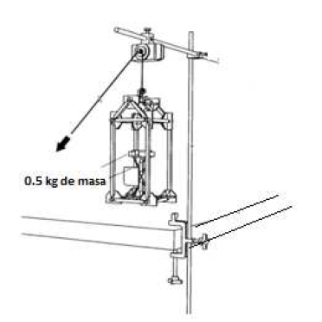
Imagen 2: Diagrama modelo experimental (Vhwaselo, 2011).

Resultados y análisis
Dentro de la experimentación, se midieron 5 casos distintos, 2 de los cuales están unidos en un experimento. Estos experimentos son: en reposo, caída libre, velocidad constante, movimiento acelerado hacia arriba, y movimiento acelerado hacia abajo, estos últimos 2 estando en un mismo experimento. Debemos tener en cuenta que utilizamos una masa de 0.4491 kg, lo cual, multiplicado por la aceleración de gravedad (9.8 m/s²), nos daría un peso aparente de 4.266 N.

Antes de ver los resultados de cada gráfico, veamos los Diagramas de Cuerpo Libre de cada uno de los casos, recordando la fórmula de la Ecuación 2.
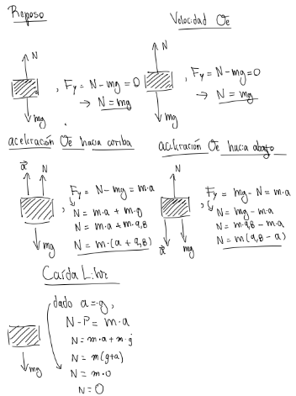
Imágen 3: Diagramas de Cuerpo Libre

A partir de este diagrama, podemos comparar nuestros resultados experimentales con los resultados teóricos. A continuación, vemos cada uno de los casos, con sus respectivas gráficas.

Caso 1: Elevador en reposo
En este primer caso, el ascensor está directamente en reposo sobre el mesón donde se realizó la experimentación. En este caso, se midió la fuerza y la velocidad que experimentó el elevador:
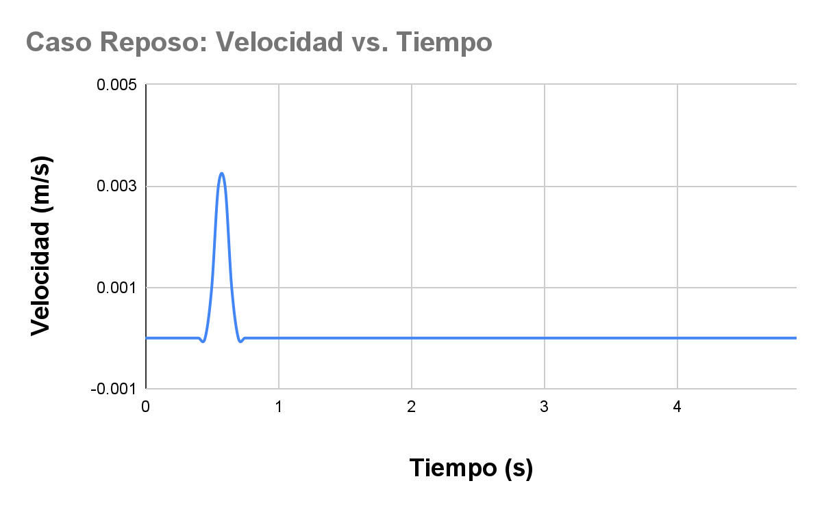
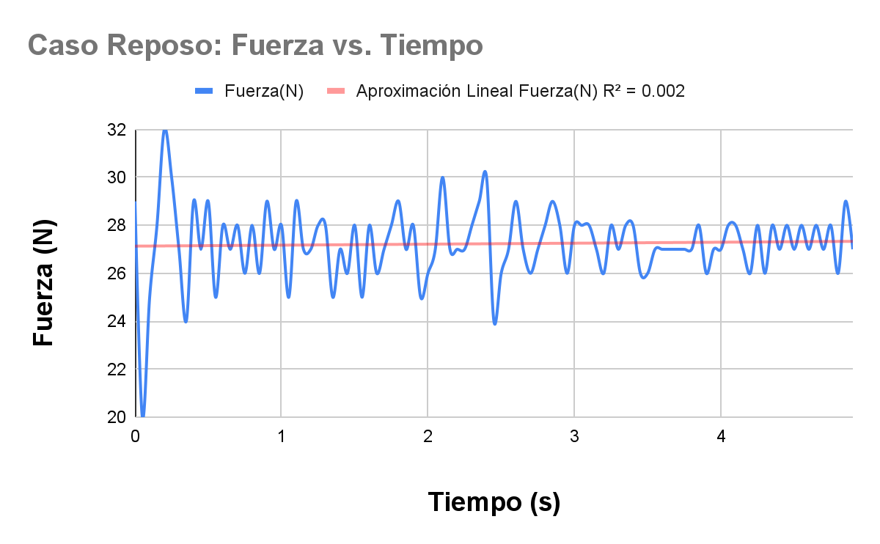
Gráfico 1: Velocidad vs. Tiempo en Reposo Gráfico 2: Fuerza vs. Tiempo en Reposo

A partir de los gráficos de nuestro primer experimento, se pueden llegar a distintas conclusiones. En primer lugar, la velocidad se mantiene en 0 en casi todo momento, salvo en una instancia particular en aproximadamente t=0.5s. Esto nos vislumbra nuestro primer posible error: variaciones en el ambiente de testeo. En este caso, el ascensor estaba en la mesa de testeo, y al haber apoyado o golpeado la mesa casualmente, pueden ocurrir este tipos de errores. Por último, y más importante, fue el error en la calibración del instrumento. El gráfico nos dió una Fuerza aproximadamente constante de F=27N. Sin embargo, esto nos debió haber dado una Fuerza constante de 4.266N. Tuvo que haber un error en la calibración que significó una amplificación de factor x6.329, por lo que tenemos que hacer un reajuste con los datos obtenidos en el resto de la experimentación.

Caso 2: Elevador a velocidad constante
En este segundo caso, el elevador desciende a “velocidad constante”. Los gráficos que ilustran el comportamiento de la velocidad y la fuerza con respecto al tiempo:
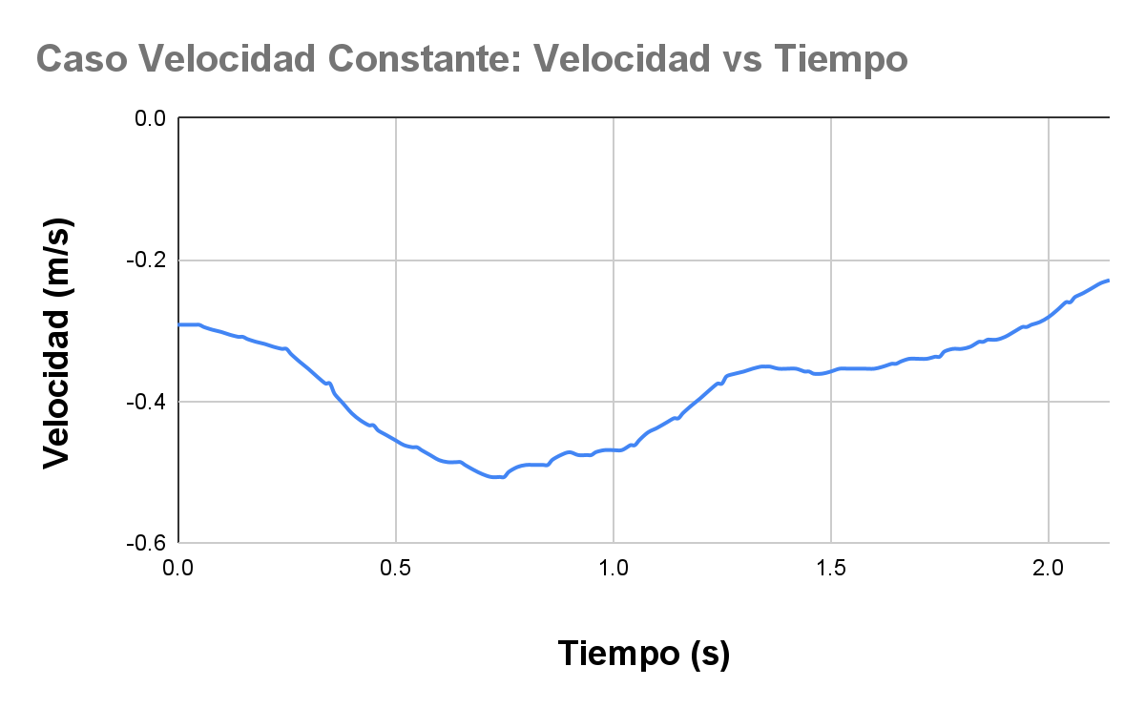
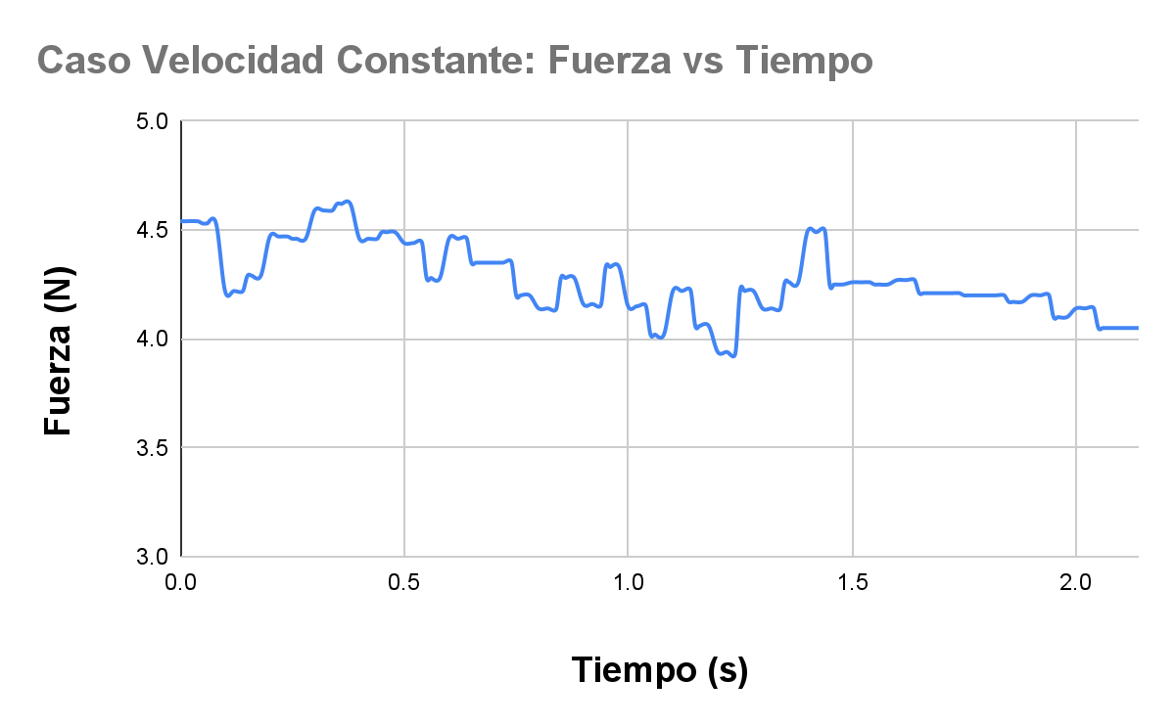
Gráfico 3: Velocidad vs. Tiempo a V. Constante Gráfico 4: Fuerza vs. Tiempo a V. Constante

Caso 3 y 4: Elevador subiendo y bajando aceleradamente
En este caso, aplicamos una fuerza exterior que hace subir y bajar el elevador aceleradamente. Los gráficos que ilustran el comportamiento de la velocidad y la fuerza con respecto al tiempo:
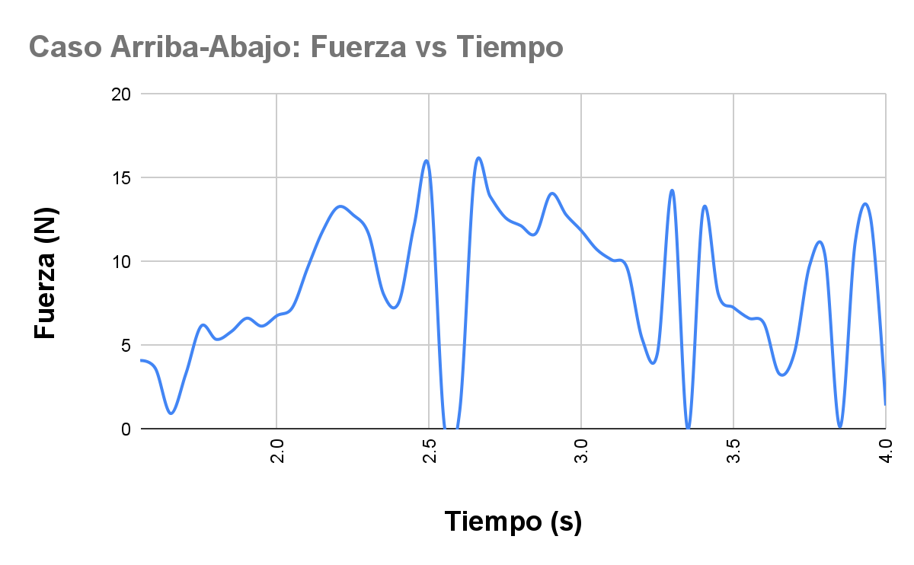
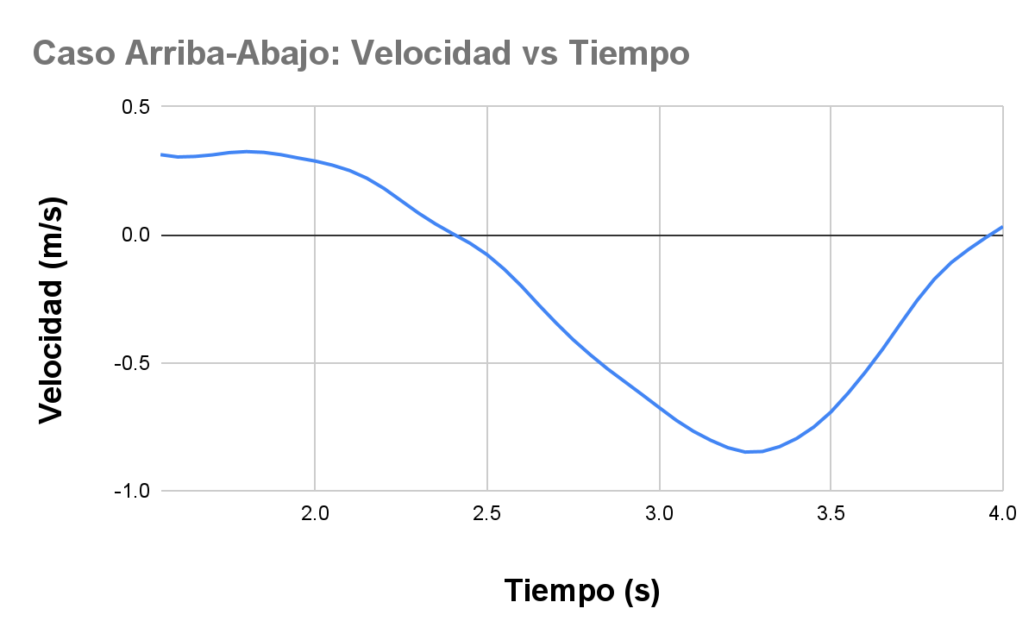
Gráfico 5: Velocidad vs. Tiempo Arriba-Abajo Gráfico 6: Fuerza vs. Tiempo Arriba-Abajo

Caso 5: Elevador en caída libre
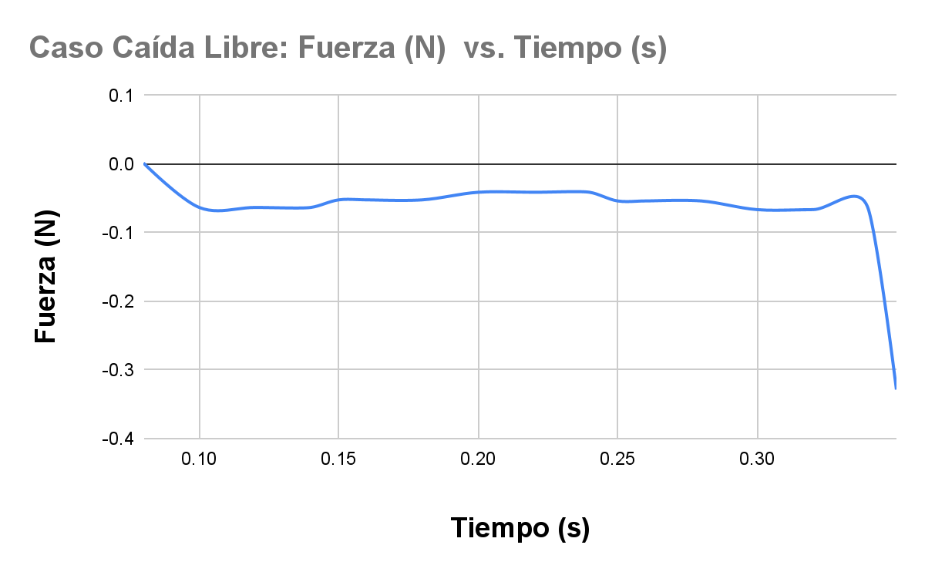
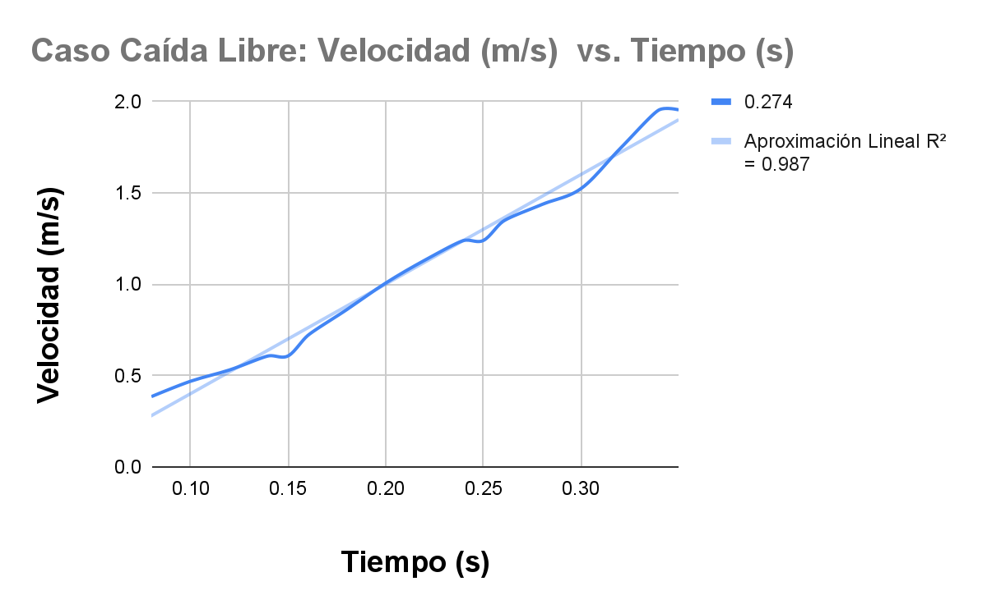
En este caso, dejamos al elevador caer en caída libre, aplicando en el final una fuerza para detener el impacto. Los gráficos que ilustran el comportamiento de la velocidad y la fuerza con respecto al tiempo:
Gráfico 7: Velocidad vs. Tiempo en Caída Libre Gráfico 6: Fuerza vs. Tiempo en Caída Libre

Debemos notar que la pendiente que aparece en el Gráfico 6 está disminuido por un factor de 10, por lo que la pendiente de la velocidad, lo cual será la aceleración, es de 9.87.

Interpretación y Análisis de Resultados
A partir de los gráficos resultantes al tabular los datos obtenidos por cada experimento, podemos llegar a interpretar distintas características de cada uno de los casos.

En nuestro primer experimento, como ya se expuso antes, se pudo evidenciar un error en el momento de calibración del instrumento. Esto nos permitió ajustar los datos según el error calculado, ya que de otra manera los gráficos resultantes no harían sentido. Comparando los resultados experimentales ajustados y el resultado teórico, identificamos que la fuerza medida por el sensor, que sería la reacción de la Fuerza Normal, es igual a la magnitud de la fuerza Peso. Al observar el gráfico de velocidad, vemos que la velocidad tiende a mantenerse en 0. Esto hace total sentido,ya que al estar en reposo encima de la mesa, el elevador no sufre movimiento.

En nuestro segundo caso, vemos que la velocidad fluctúa levemente y que la fuerza medida es casi constante con una magnitud de aproximadamente 4.3. Al experimentar velocidad constante, la fuerza medida por el sensor debería ser igual en magnitud a la fuerza Peso, la cual es aproximadamente 4,26. Por tanto, las mediciones corroboran los valores teóricos obtenidos previamente. En el caso de la velocidad, ésta aparece con sentido negativo y con una fluctuación leve. Esto se debe primeramente por el sentido en el que se mide la velocidad, ya que en ésta experimentación, la acción de “tirar” la cuerda ocasiona un desplazamiento negativo y “soltar” la cuerda, un desplazamiento negativo. Con respecto a la fluctuación leve, ésto es provocado por un error sistemático, ya que el ojo humano no puede determinar con exactitud un movimiento con velocidad constante. Por ende, la velocidad y la fuerza experimentada sufren una variación leve.

En el tercer y cuarto caso, al ver el gráfico velocidad versus tiempo, vemos que la curva no tiene un comportamiento uniforme lineal salvo en ciertos lugares. Ésto se debe a que, al subir y bajar el ascensor con una aceleración variable distinta de 0, la velocidad varía de una manera no lineal. En los momentos donde la pendiente de la curva del gráfico de velocidad aumenta (se vuelve más empinada hacia arriba), la fuerza experimentada será mayor en magnitud a la fuerza Peso. De manera contraria, en momentos donde ésta pendiente varíe de manera negativa, la fuerza medida será menor en magnitud a la fuerza Peso. En el gráfico de la fuerza, se observa este comportamiento, ya que en los momentos donde la fuerza medida es mayor a la fuerza Peso, la velocidad aumenta, y de igual manera en el caso contrario. Sin embargo, nuevamente se sufre una leve variación y no concordancia con el comportamiento teórico, y nuevamente se debe mayormente a errores sistemáticos como la calibración del medidor de velocidad y medidor de fuerza.

Finalmente, en el caso de caída libre, claramente en el gráfico de fuerza vs. tiempo se visualiza una fuerza medida que tiende a 0, salvo en el final. De manera similar, se ve claramente que la velocidad aumenta rápidamente, y de manera lineal. Esto rectifica el valor teórico que se obtuvo con respecto a la fuerza y, al tener una aceleración constante positiva de magnitud “g” (gravedad), la velocidad aumenta progresivamente con una pendiente que experimentalmente nos dió 9.87, lo cual es casi igual a la magnitud de la aceleración de gravedad.

Con respecto a las preguntas base, podemos confirmar que en caída libre la medición de la fuerza es 0. Si es que el elevador experimenta una aceleración constante hacia arriba de módulo g, obtendremos lo siguiente:

$N-P=m×a =>con a=g => N=m×g+m×g => N=2×m×g$

Por lo que la fuerza medida sería igual a 2*g*m, o aproximadamente 8.6 N. Finalmente, la fuerza Normal es mayor cuando al elevador se le ejerce una fuerza que tira hacia arriba con una aceleración. Por otro lado, la fuerza Normal será menor cuando es caída libre.

Podemos comparar los casos de velocidad constante y reposo, ya que al estar en estos dos estados, la aceleración del elevador y, consecuentemente, la fuerza percibida es 0. Esto difiere a los casos de caída libre y aceleración constante hacia arriba o abajo, en los cuales los gráficos, a momentos, tienen un comportamiento lineal.
Con respecto a la magnitud del cambio del movimiento, éste lo pudimos obtener a partir de la fuerza medida, que corresponde a la Normal, ya que al tener estos dos datos y conociendo la masa del cuerpo, podemos obtener la aceleración. De igual manera, se puede conseguir esta misma aceleración a partir de la velocidad si es que el gráfico muestra un comportamiento lineal, ya que la pendiente de esta función será equivalente a la aceleración. Por ende, a partir de nuestros mismos datos donde observamos la fuerza y la velocidad que experimenta el objeto, podemos conseguir la magnitud del cambio de movimiento.

Dentro de otros movimientos que se pueden presenciar, estarían aquellos con una aceleración variable definida, la cual sería interesante de conectar con la misma fuerza y velocidad obtenidas. Sin embargo, el caso de “Arriba-Abajo” nos da pistas de cómo funcionaría, por lo que de cierta manera ya fueron testeados pero no analizados.

Conclusiones
Con respecto a nuestra hipótesis, ésta se valida ya que al analizar los gráficos efectivamente el peso aparente será mayor cuando el elevador está acelerando hacia arriba, y será menor cuando este bajando.

Al analizar, teniendo en cuenta los 8 gráficos, se puede apreciar las diferentes fuerzas que conlleva un elevador, las cuales serían la fuerza Peso, Normal, y aquella que apliquemos externamente que afecta en la aceleración de la masa. Esto nos lleva a comprender de una forma profunda cómo actúa la velocidad, aceleración y fuerza en diferentes escenarios del elevador, y cómo estas afectan al peso real.

A través de los Diagramas de Cuerpo Libre, pudimos modelar las distintas situaciones con las que se puede enfrentar el elevador, en conjunto con las fuerzas y aceleraciones presentes en cada una de ellas.

En algunos de los escenarios se presenció errores de tipo sistemático y de tipo aleatorios, como por ejemplo la calibración del instrumento o variaciones en el ambiente de testeo.Gracias a nuestro análisis pudimos identificar uno de los errores en la calibración y corregirlo en el análisis.

Anexo
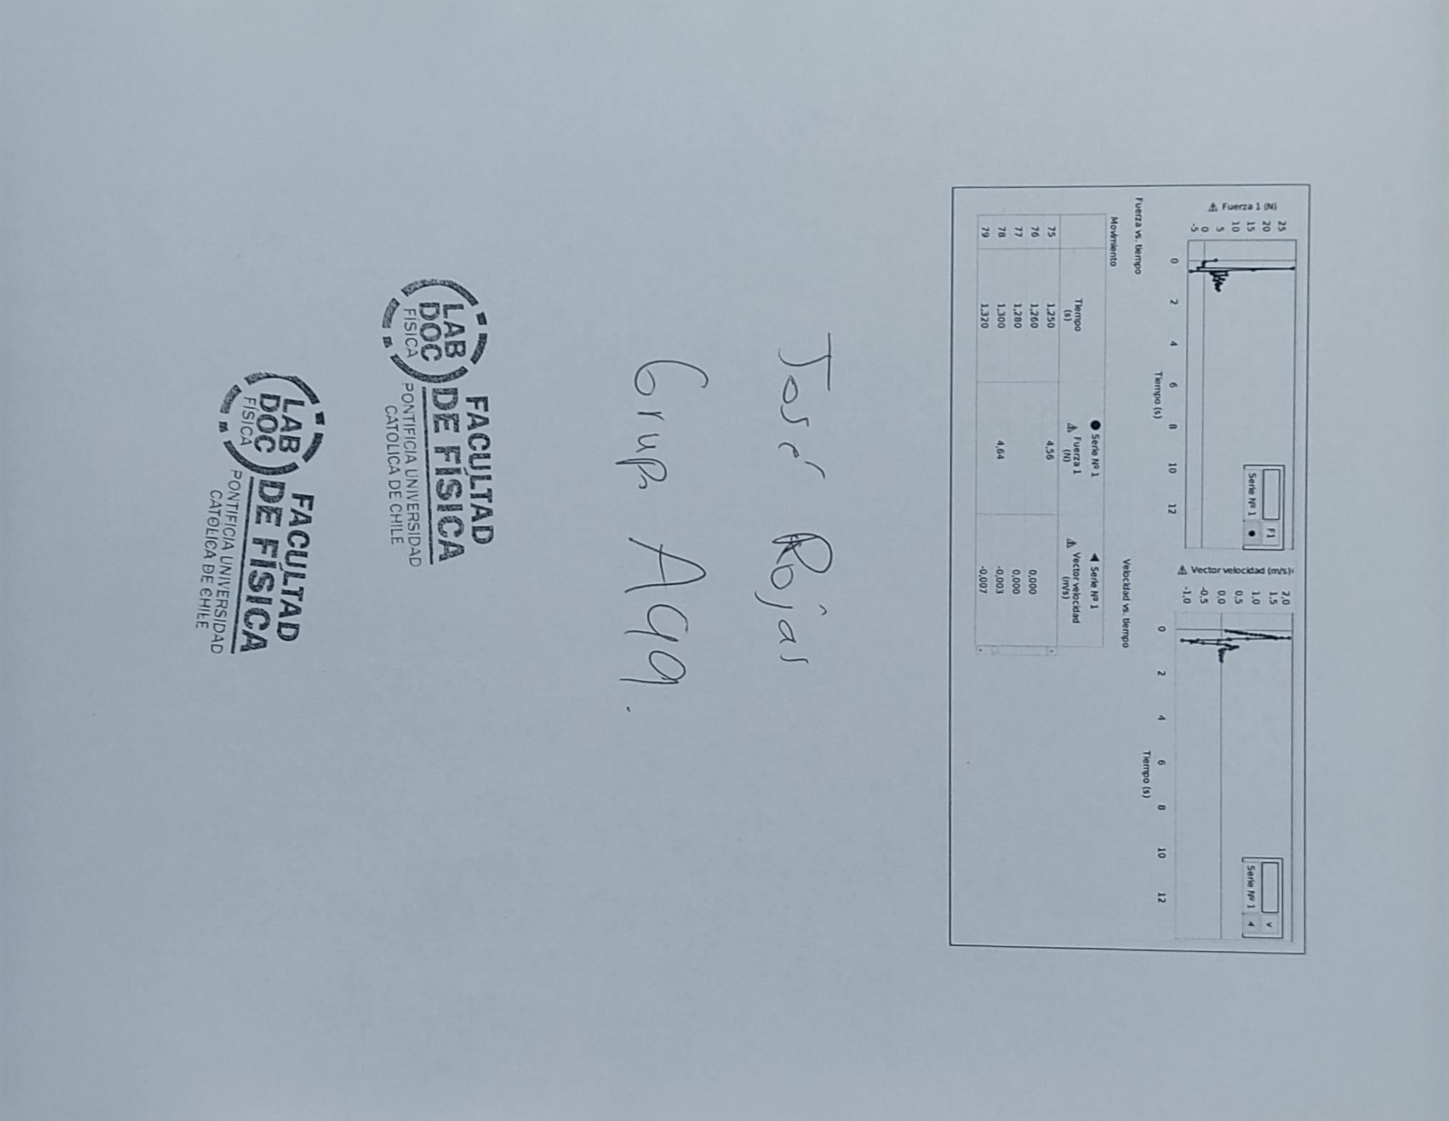

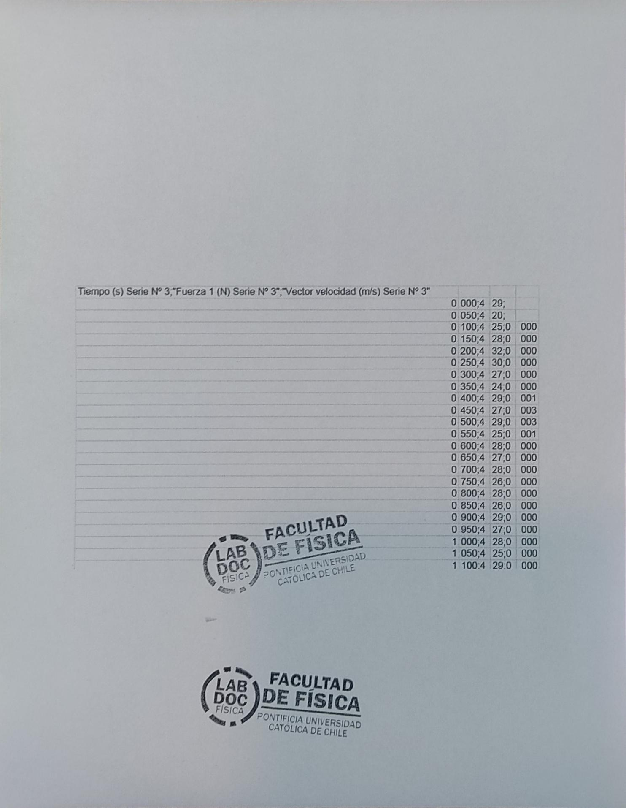
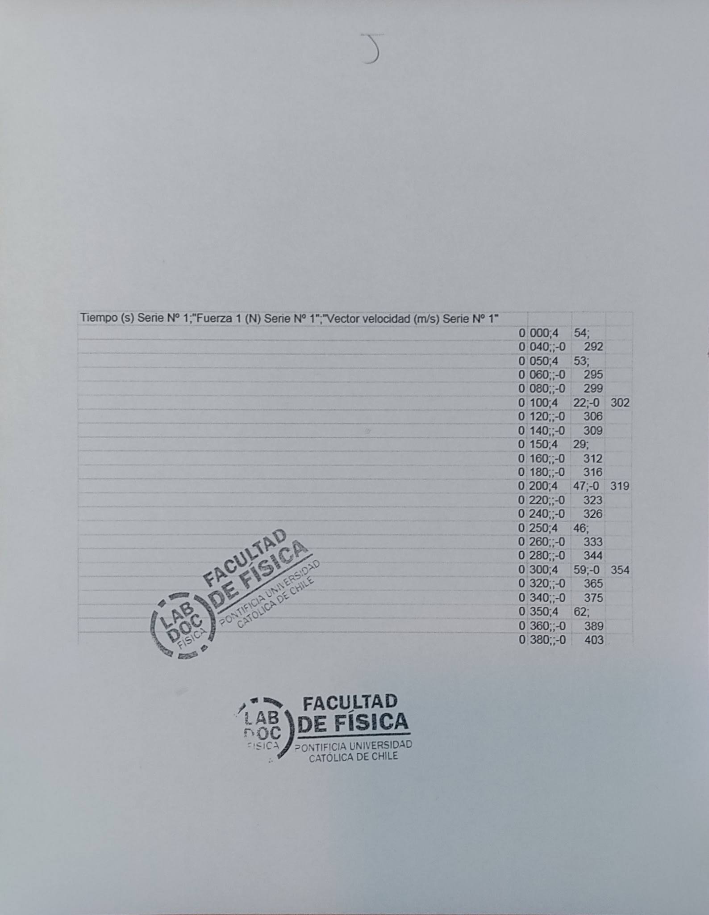
Nota: En los datos obtenidos, aparece que la velocidad documentada está en m/s. Sin embargo, este fue un error de nuestra parte, ya que se registró en mm/s.

Bibliografía
- Pontificia Universidad Católica de Chile. (s.f.). Fuerzas en un Elevador (Fis 151/Fis 1513). Enlace
- Giancoli, D. C. (2008). Physics for Scientists and Engineers with Modern Physics (4th ed.). Pearson Education.
- Halliday, D., Resnick, R., & Walker, J. (2013). Fundamentals of Physics (10th ed.). Wiley.

